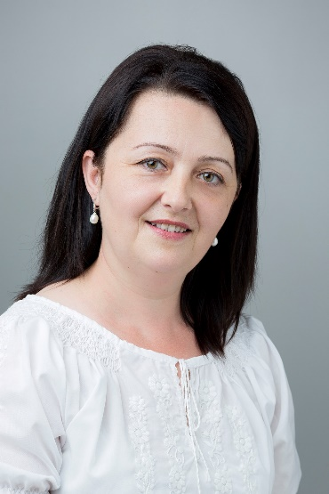Áldás, békesség!

Tar Emesének hívnak, családommal Kárpátaljáról érkeztünk Magyarországra, jelenleg Budapest 10. kerületében élünk. A férjem diplomás ápolóként dolgozik az Országos Korányi Pulmonológiai Intézetben, elsőszülött gyermekünk a Debreceni Egyetemen szerzett programtervező informatikus diplomát, a kisebbik fiunk a II. Rákóczi Ferenc Kárpátaljai Magyar Főiskola, Földrajz és Turizmus szakán szerzett diplomát.

Fiatalon szólított meg az Isten, és bízott rám különböző szolgálatokat a gyerekek körében. Elhívást éreztem a tanításra, de a zsidó néphez hasonlóan az én életemben is lett egy „40 éves pusztai vándorlás”, ugyanis érettségi után közgazdász diplomát szereztem, és a pénzügyi szférában dolgoztam 20 évig.

Isten lelke azonban munkálkodott bennem, szerettem a munkámat, de úgy éreztem nem vagyok a helyemen. Egy istentisztelet utáni beszélgetésben, azt mondta egy kedves hívő testvérem, hogy ha érzem az elhívást soha nem késő váltani. 2017-ben felvételt nyertem a II. Rákóczi Ferenc Kárpátaljai Magyar Főiskola Tanító szakára, ahol 2022-ben tanító mesterfokozat végzettséget szereztem. Pedagógusként fontosnak tartom, hogy folyamatosan képezzem magam, jelenleg a Meixner Ildikó Játékház című olvasókönyvcsaládjának alkalmazására felkészítő akkreditált továbbképzésen veszek részt.

Gyülekezetünkben hitoktatóként szolgáltam 3 évet, és végre 2022-ben elkezdhettem a Tanítást. Amikor tanítok, a gyerekek között szolgálok, úgy érzem – ez az a hely, ahol Isten örömét leli bennem.

Jelenleg a 4. c osztálynak vagyok az osztályfőnöke. Isten gyermekeként fontos számomra a keresztyén értékrend megélése és átadása. Pedagógusként vallom, hogy a gyerekekhez kulcs a szeretet, ami soha el nem fogy. Ezt a szeretetet kell, hogy érezzék, annál a nagy mérföldkőnél, mikor elkezdik a tanulást. Nagyon fontosnak tartom, hogy az osztályközösségben elfogadó, bizalmas szeretetteljes légkör alakuljon ki, hisz ez a kulcsa annak, hogy jó csapatként tudjuk egymás előrehaladását segíteni, és öröm legyen az iskolában töltött idő.

Tanóráimon igyekszem nagy hangsúlyt fektetni a figyelemfejlesztésre, játékos és változatos módszertani elemek alkalmazására, annak érdekében, hogy a gyerekek minél könnyebben sajátíthassák el az írást, olvasást, szövegértést és számolást.

A tanításban fontos számomra, hogy a gyermek-szülő-pedagógus háromszögben bizalommal tudjunk egymáshoz fordulni, hiszen mindannyiunk közös célja a gyermek kibontakozása.

Nevelésemben vallom, hogy a gyerekeknek nem csak tudást, de gyökeret és szárnyat kell, hogy adjunk, mindezt játékosan, de tudatosan.

„Neveld a gyermeket a neki megfelelő módon, még ha megöregszik, akkor sem tér el attól.” Péld 22,6

Szeretettel várom a találkozást!